***Några korta med viktiga punkter om Hudik***

Nu närmar vi oss Hudik-cup, här kommer några rader som är viktiga att ta till sig inför avresan och cupen. Vi rekommenderar att ni följer väderprognosen löpande, man vet inte, för tillfälle ser det ljust ut på väderfronten, nästan för ljust.

***Komplettering packlista***

Tänk på att ta med följande:

* Mobilladdare
* Keps
* Solkräm
* Resorb
* Se till att appen ”Hudik Cup” är nedladdad på era och era barns telefoner, bra och nyttig app.

***Kontaktuppgifter till tränare***

Info kommer erhållas via folder samt nedan i detta utskick. Vi vill att ledarnas telefonnummer läggas in i era barns mobiler innan avresa.

***Avresa***

Vi samlas vid Önsta IP:s parkering fredag 10.45. Bifogar en förteckning över vem som åker i vilken bil, inget är skrivet i sten, främsta fokus är att vi ska ha med ALLA. Vi har överskott på bilar och alla kommer inte få full bil, många vill följa med vilket är oerhört kul. Sker det ändringar mot bifogat schema i form av förhinder eller om det finns några övriga oklarheter, hör av er till undertecknad.

Vi räknar med att börja rulla mot målet fredag 11.00. Första stopp är Valbo där vi käkar lunch cirka 12.30. Resan fortsätter därefter med fokus att nå Hudiksvall 16.00.

***Andra chansen***

Andreas Thåberg kommer åka upp till Hudik, tidig lördag morgon. Har ditt barn glömt något? Kom förbi Anderas på Skånevägen 18 så tar vi med det som behöver kompletteras. Finns närvarande från 18.00 fredag, lämnar för Hudik lördag 6.45.

***Boendet***

Vår initiala bedömning är att vi kommer bo bra, geografiskt ligger detta rätt OK, 20 minuters eller (22 Google minuters) gångväg till match och mkt nära till frukost, lunch och middag.

***Viktiga punkter att ta upp hemma innan avresa***

* Ledarna bestämmer
* **Belys sömnfrågan och vikten av god sömn hos en själv och alla i laget.**
* Visa respekt mot tränare och lagkompisar
* Vikten av att dricka vätska
* Kämpa för GIF
* Ha kul 😊

***Om något oförutsett händer.***

Blir något barn sjukt i Hudiksvall hjälper vi ledare till så gott det går. Vi räknar dock med att föräldrar tar sitt ansvar och hämtar hem barnet så snabbt det går. (Givetvis beroende på sjukdomsgrad)

***Avslutningsvis:***

Vi kommer försöka lägga ut bilder om hur det går via vårt Instragramkonto. Frågor och funderingar gällande själva cupen, hör av er så försöker vi lösa detta efter bästa förmåga.

Med vänlig hälsning

Ledare och tränare GIF P13 genom Andreas Thåberg

**Kontaktuppgifter**

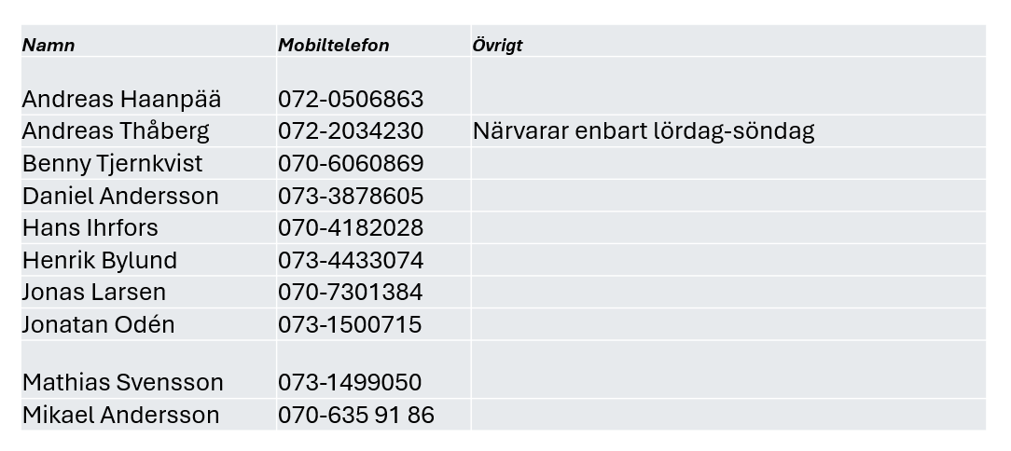

**Körschema**, gröna raden tillhandahåller bilar, titta på ert namn och kolla vilken chaufför du ska ha. Kom ihåg, absolut ingen exakthet, det viktigaste har varit får med ALLA, dit och hem. Upptäcker ni något fel som medför att vi har färre bilar än nedan, hör av er ASAP…

